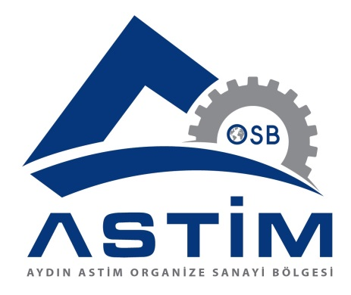 | GSM İŞYERİ AÇMA VE ÇALIŞMA RUHSATI İÇİN GEREKLİ BELGELER  (Sanayi Tesisleri İçin )
- DİLEKÇE ( Firma Antetli ) (EK-1)

- GAYRİ SIHHİ MÜESSESE BAŞVURU BEYANNAMESİ (EK-2)

- SAĞLIK KORUMA BANDININ İŞARETLENDİĞİ VAZİYET PLANI (1.Sınıf Gayrisıhhi Müesseseler için zorunludur.)

- TESİS İÇİ YERLEŞİM PLANI

- İŞ AKIM ŞEMASI VE AÇIKLAMA RAPORU (EK-3)

- ÇEVRE TAAHHÜTNAMESİ (EK-4)

- ÇED YÖNETMELİĞİ VE ÇEVRE PLANI İLE İLGİLİ ÇEVRE VE ŞEHİRCİLİK İL MÜDÜRLÜĞÜ GÖRÜŞÜ

- YANGIN VE PATLAMALAR YÖNÜNDEN AYDIN BÜYÜKŞEHİR BELEDİYESİ İTFAİYE MÜDÜRLÜĞÜ GÖRÜŞÜ

- SORUMLU MÜDÜR SÖZLEŞMESİ (EK -5 ) (1.Sınıf Gayrisıhhi Müesseseler için zorunludur.)

- ÇEVRE İZNİ GÖRÜŞÜ (T.C İL ÇEVRE VE ŞEHİRCİLİK MÜD. DEN)
(Çevre Kanununca Alınması Gereken İzin Ve Lisanlar Hakkında Yönetmelik Kapsamında Tabi ise Çevre İzin Belgesi.)

- SANAYİ SİCİL BELGESİ

- İŞ SAĞLIĞI VE GÜVENLİĞİ BEYANI (EK-6)

- ASTİM OSB ATIKSU ALTYAPI TESİSİNE BAĞLANTI VE KALİTE KONTROL İZİN BELGESİ.

- YAPI KULLANMA İZİN BELGESİ

- İŞYERİ HEKİM SÖZLEŞMESİ VE İŞ GÜVENLİĞİ UZMANLIĞI SÖZLEŞMESİ

- KAPASİTE RAPORU

- ŞİRKET İSE İMZA SİRKÜLERİ VE ŞİRKET ANA SÖZLEŞMESİ

- VERGİ LEVHASI FOTOKOPİSİ

- TAPU VEYA İŞYERİ KİRA İSE YAPILACAK İŞİN BELİRTİLDİĞİ NOTER ONAYLI KİRA KONTRATI

NOT: BELİRTİLEN EVRAKLAR 1 ASIL 2 FOTOKOPİ ÜÇ DOSYA ŞEKLİNDE TESLİM EDİLECEKTİR.

